OPIS PRZEDMIOTU ZAMÓWIENIA

- Odznaka 3-elementowa;
- Wykonana z mosiądzu;
- Elementy w kolorze srebrnym, srebrzone galwanicznie srebrem próby 1000;
- Elementy w kolorze złotym, złocone próba 24 karaty;
- Elementy kolorowe wypełniane lakierami akrylowymi;
- Zdjęcia poglądowe odznak:
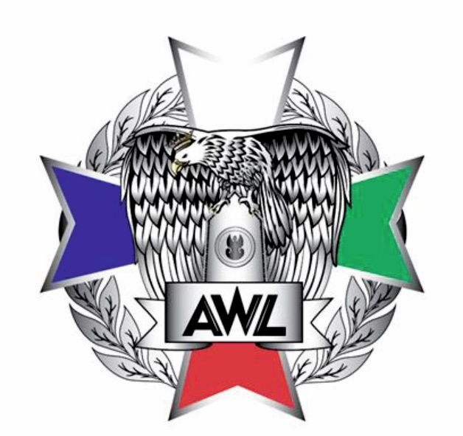

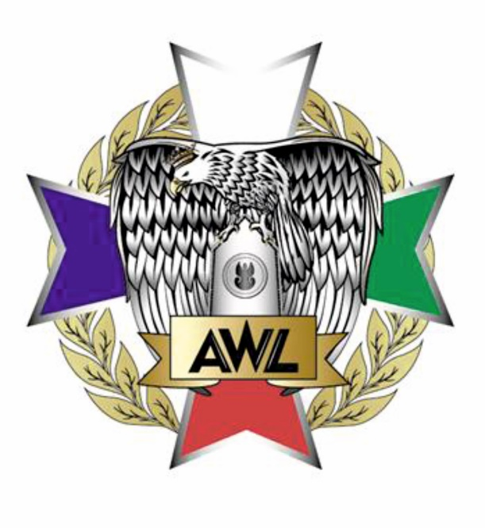
Odznaka pamiątkowa AWL – 180 sztuk

Odznaka okolicznościowa AWL – 20 sztuk

